**RDBMS (Relational Database Management System)**

**Conociendo MySQL**

Relational Database Management System, o en español “Sistema manejador de bases de datos relacionales”, es básicamente un programa que se encarga de cumplir las reglas de Codd y poner en práctica, de manera programatica, toda la teoría previa que hemos abordado acerca de las bases de datos relacionales. Ahora, hay diferentes tipos de manejadores de bases de datos relacionales, algunos muy populares son: MySQL y ORACLE.

**MySQL Workbench**

Es un tipo de herramienta que se llama: *Cliente gráfico.* Un *cliente gráfico* es una forma muy gráfica de representar y de ver cómo funciona nuestra base de datos internamente. Y es que la forma de abstraer los datos de una base de datos, y de que nosotros podamos entender todo eso de una manera más simple, se logra por medio de una representación tipo *tabla* (como lo hacen las hojas de cálculo de Excel). Entonces estas *tablas,* como herramientas, nos permiten visualizar y modificar los datos, y jugar un poco con la configuración de la base de datos, de una forma bastante más amigable.

Ahora, existen varias opciones para *clientes gráficos* según el manejador de bases de datos que utilices, lo dicho; sin embargo, la que usaremos será la de MySQL: MySQL Workbench (nos simplifica bastante el trabajo).

***Ya estando en MySQL Workbench... (Y, antes que nada, habiendo puesto en marcha el Server de MySQL,...*** en Preferencias del Sistema***).***

Para habilitar una conexión nueva a una base de datos local **(Click en +)**. En **Connection name** se le pasa un nombre a esa conexión virgen para identificar de qué base de datos se trata dentro de nuestro ambiente local.



Ya estando dentro, se va a ***Schemas...***

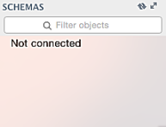

En ***Schemas (esquemas)*** es donde se guardarían todas nuestras bases de datos. A un *click derecho* sobre el espacio de *schemas* se desplegaría una barra de opciones donde, sobre una opción de esas, se podría crear una nueva base de datos. La opción es: ***create schema.*** Para nuestro caso, el nombre que le pasaremos a la base de datos de nuestro interés será: “platziblog”. Se vería algo así:

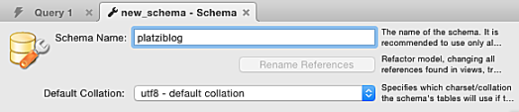

Presionamos ***Apply*** y, posteriomente, se nos abre una ventana.

La ventana lo que nos va a decir, justamente, es una traducción de lo que le dijimos (en la ventana anterior) pero por medio de una sentencia de lenguaje que utilizan las bases de datos relacionales que es ***SQL (en lenguaje base de datos).*** Se ve así:



***Qué significa?*** R/ Significa *“Crear un esquema o una base de datos llamada ‘platziblog’ donde tendríamos un tipo de caracter por default utf8”.*

Entonces, si estamos de acuerdo con la anterior sentencia, *clickeamos* “Apply” nuevamente y listo!



Posteriormente, al cerrar la ventana, se dará cuenta que tendremos una nueva *Schema* o base de datos con el nombre de **“platziblog”. Esta será nuestra base de datos de trabajo por los próximos días.**

**Servicios administrados**

**Sobre cómo las empresas, ahora, dan manejo a sus bases de datos.**

Realmente muchas de estas empresas ya no tienen instalado en sus servidores, o incluso en sus maquinas locales, los RDBMS (*los administradores de las bases de datos relacionales*); sino que, contratan a otras personas. A estos servicios se les llama ***servicios cloud o servicios administrados.***

Con ***Servicios administrados*** nos referimos a que tú, o tu empresa, no se ocuparán realmente de administrar la base de datos relacional de la misma, ni de administrar las computadoras *en el sentido de*: ponerles parches de seguridad, sistemas operativos y/o redes, etc; no precisamente esto tiene que ver directamente con las bases de datos, pero sí son el entorno donde se desarrollan. Cuál es la finalidad de tener *servicios admistrados*? *Pues, al asistirse con estos servicios, usted podrá concentrarse mucho más en hacer algo propiamente con la base de datos, y con el manejador (MySQL), en vez de perder tiempo en hacerles mantenimiento y observación.* Una empresa muy famosa, entre varias, que prestan este servicio de *mantenimiento y cuidado* ***(servicios cloud o servicios administrados)***es: ***Google Cloud Platform,*** *la cuál es también la que estaremos usando.*

**Google Cloud Platform**

*https://console.cloud.google.com/*

**1. paso: seleccione un proyecto:** 

*luego,* 

**2. paso: Asigne un nombre al proyecto (incluye ID.)**

*Al proyecto, dentro del formulario de “nombre del proyecto”, se le pasa un ID que debe y va a ser único. Tal que así.*

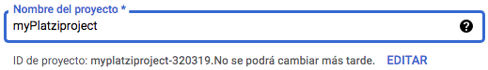

**3. paso: Presionar “Crear” e ir al proyecto.**

*., ya situados sobre el proyecto creado.*

**4. paso: Ir a los servicios de nuestra nube (cloud).**

*., presionar aquí, en nuestro menú de navegación, e ir a la opción que dice* ***SQL. SQL*** es el lenguaje de programación que utilizan los RDBMS (sistemas de manejo de bases de datos relacionales).

**5. paso: Estando ya en SQL...**

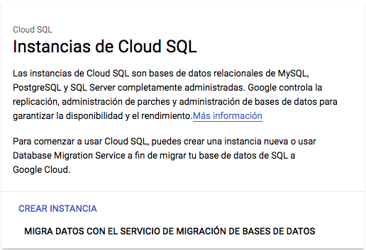**,**

*En caso que aún no tengas una base de datos, debes “Crear Instancia” (para iniciar desde 0).*

**6. paso: Elige tu RDBMS (el de nuestro interés es MySQL).**

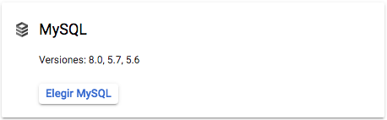

**7. paso: Introduce un ID, identificador único, para tu instancia en tu RDBMS seleccionada (MySQL).**

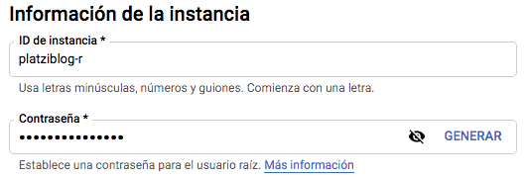

*Use una contraseña para no poner en riesgo su base de datos y sólo usted tenga acceso a ella. Posteriomente presione en* ***Crear Instancia.***

**8. paso: Una vez creada la instancia... Verá el panel de control y configuración de nuestra base de datos.**

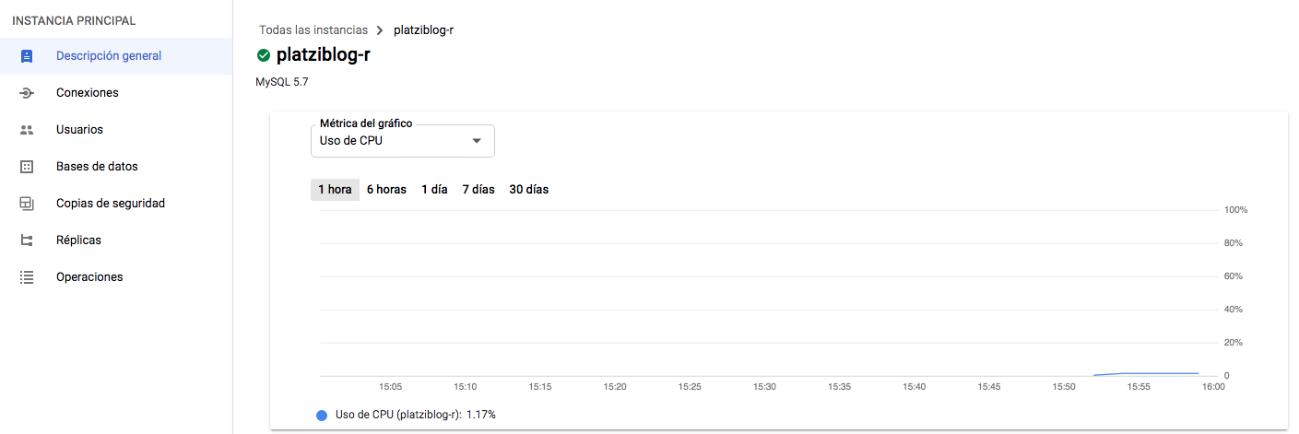

*Aquí podrá ver una gráfica de utilización que nos mostrará cuántas veces se consulta nuestra base de datos, qué tan grande es, cuántos datos tiene, etc...*

**9. paso: Vaya a Bases de datos (en la columna derecha: *instancia principal*) y cree una base de datos para su propio proyecto.**

*; luego, como el proyecto es la creación de una base de datos para un blog...*

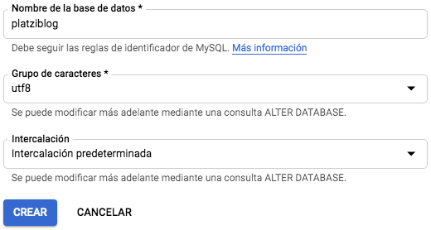

*., listo. Base de datos con el nombre de “platziblog” creada.*

**10. paso: Vaya de nuevo al *Overview,... y baje hasta las conexiones (más precisamente, abra Cloud Shell).***

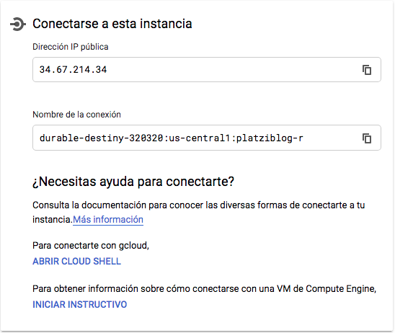*.*

*,... profundicemos.*

**Cloud Shell**

Cloud Shell es básicamente la versión en web, o montada en un *servidor,* de nuestra terminal con su propio IDE (entorno de desarrollo integrado). Además de eso, se soporta de una maquina nueva y temporal, maquina virtual, a la cual tendríamos conexión y en la cual podríamos trabajar todos nuestros proyectos bajo unos estandares de calidad y seguridad muy altos, a la altura de las tecnologías de avanzada, que están amparados por Google: a esto nos referíamos cuando se hablaba de... “*usted podrá concentrarse mucho más en hacer algo propiamente con la base de datos, y con el manejador (MySQL), en vez de perder tiempo en hacerles mantenimiento y observación”;* pues, ya Google, por medio de Google Cloud Platform, se encargará de eso.

Luego de abierto su *Cloud Shell,* introduce contraseña y listo!

***Hemos llevado a cabo nuestra configuración inicial de nuestra base de datos en un servicio cloud.* Es necesario resaltar porqué es importante el uso de *servicios cloud*: 1. por pura conveniencia (es relativamente fácil montar todo el sistema RDBMS de la mano de Google) y 2. por seguridad (empezando por decir que es muy dificil montar un sistema RDBMS a la altura de la seguridad y eficiencia que pueda manejar una empresa tan grande como Google).**

**En general, este tipo de *servicios* salen mucho más económicos, ya que pagas por servicio y no tanto por tener los servidores y las redes; las cuales, también, suelen ser administradas por personas (un costo adicional). Entonces, en términos de costos, comodidad y seguridad, muchas empresas optan por trabajar mejor con *servicios cloud* como *Google Cloud Platform***.